Zákres lokalizace opatření - Malý Šachov, Dolní Police
Příloha ke smlouvě číslo PPK-117a/53/20
Plocha označená číslem: likvidce křídlatky; B+číslo: likvidace bolševníku; A+číslo: lividace akátu.
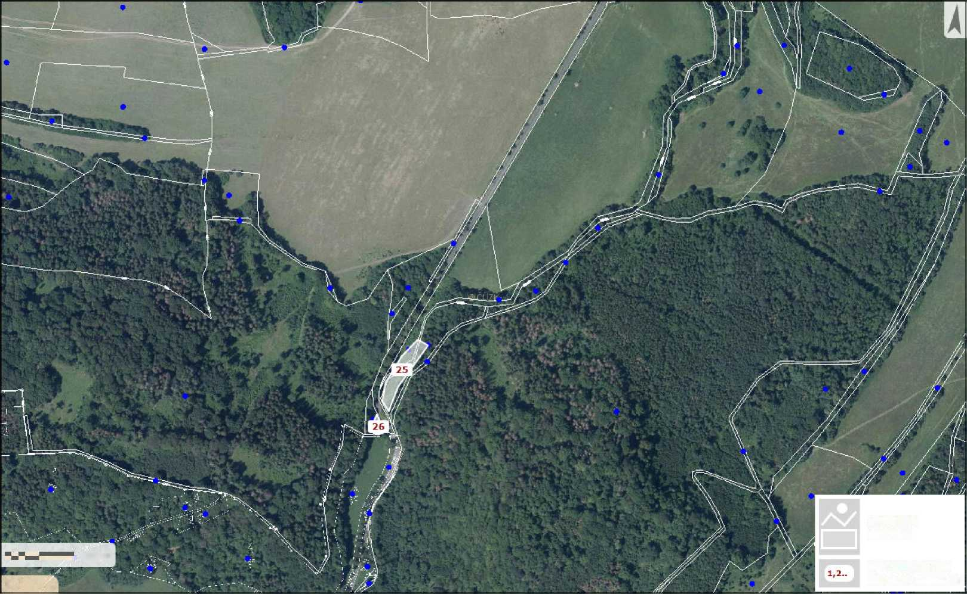
100 rn
© ČÚZK
identifikační číslo zákresu (segment)
lokalizace opatření
*
J
Vydavatel: AOPK ČR, RP SCHKO České středohoří Autor: Michal Forejt Rok: 2020

